СБОРНЫЙ НОВОГОДНИЙ ТУР С КУТАИСИ!!!
ЛУЧШИЕ НОВОГОДНИЕ КАНИКУЛЫ!!!
8 дней / 7 ночей
28.12.17 – 04.01.18
Кутаиси – Тбилиси – Сигнахи – Батуми – Кутаиси
(прибытие в Кутаиси и вылет из Кутаиси)
28.12.2017 Прибытие в красивейший город Кутаиси. Расположившись на обоих берегах реки Риони, среди живописных пейзажей западной Грузии, дышит историей и вдохновением город Кутаиси.
Групповой трансфер в Тбилиси (под все авиа рейсы). Прибытие в Тбилиси. Ночь в отеле.

29.12.2017 Завтрак в гостинице.
10:00 Сегодня нас ожидает знакомство с предпраздничным Тбилиси.

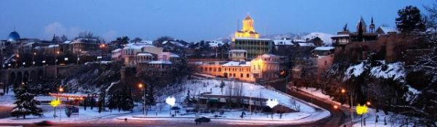
Ознакомление с достопримечательностями города, старой и новой архитектурой столицы:
Кафедральный собор «Самеба» (Троица) – символ величия этого города.
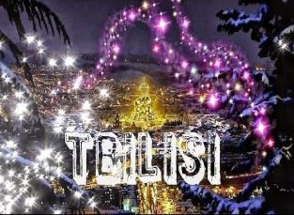
Собор «Метехи» - Метехский храм Св. Богородицы, на этой территории, согласно Летописи в ХII веке находился, окруженный крепостными стенами дворец грузинских царей, представляет собой один из значительных архитектурных памятников Тбилиси, построен в 1278- 1289г.г. на месте более ранней церкви.
С территории нового сквера «Рике», разбитого на пустыре, в вагончиках канатной дороги, поднимемся на крепость «Нарикала» - главная цитадель, акрополь Тбилиси. Ее возникновение совпадает с зарождением города. С крепостной стены открываются изумительные виды для фотосессии. Во дворе крепости находится восстановленная в ХХв. действующая церковь Святого Николая, у стен крепости восстановлены башенки со смотровыми площадками.
Спустившись с крепости «Нарикала», мы попадаем в исторический район старого Тбилиси «Абанотубани», где сконцентрировано множество серных бань, действующих на природных серных источниках без предварительного подогрева (естественная температура воды +37 градусов).
Из района «Абанотубани» мы прогуляемся к Сионскому Собору. Кафедральный храм, один из древнейших памятников Тбилиси, построен в VI –VII В.В. Собор известен своими чудотворными иконами.
Прогулка по шедевру современного строительства, названному «Мост Мира».
Посещение Пантеона писателей и общественных деятелей Грузии на горе «Мтацминда» (Святая гора), открытого в 1929 году в честь 100-летия захоронения праха великого русского писателя А.С.Грибоедова. Здесь также находятся захоронения многих достойных сыновей Грузии и первого президента свободной Грузии Звиада Гамсахурдия. Пантеон находится на территории Мтацминдской церкви Св.Давида (Мамадавити) - памятника архитектуры ХIXв.
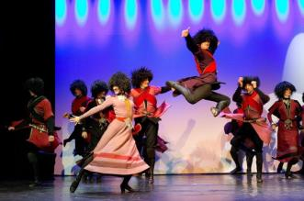
Авто тур по главному проспекту города Руставели, проспект очень колоритный, чтобы его прочувствовать, нужно прогуляться по нему, то в одну, то в другую сторону.
Также, прогулка по улице Тбилиси - Шарден, названной в честь французского католического миссионера. Она напоминает Монмартр с многочисленными ресторанчиками и кафе, бутиками и салонами. Это культовое место Тбилиси - здесь в древнейшей историко-культурной части города попадаешь в сказку с необычным колоритом и завораживающей красотой.
Факультативно за доп. плату ужин в колоритном национальном ресторане. Вы попробуете традиционные грузинские блюда с добротным грузинским вином, выступления национальных ансамблей и национальный фольклор сделает Ваш вечер необыкновенным и незабываемым.
Свободное время. Ночь в Тбилиси.

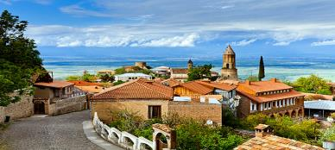
30.12.2017 Завтрак в отеле.
ФАКУЛЬТАТИВНО за доп. плату! Выезд в восточную часть Грузии - Кахетию - местность лозы, родина грузинского вина. Кахетия - родина грузинского виноделия и регион с интереснейшими памятниками архитектуры. Безусловно, это и есть настоящая Грузия, так как именно здесь сохраняются национальные традиции, главной, из которых является местная технология изготовления вина. Вина выдерживают в огромных глиняных посудах квеври.
Дорога в Сигнахи - город любви.
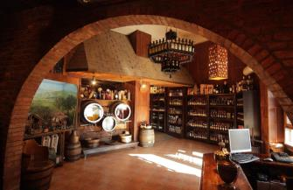
Не доезжая до Сигнахи, мы посетим древний грузинский храм, ныне женский монастырь Ниноцминда, его еще называют предшественником монастыря Джвари.
Далее увидим монастырский комплекс Св.Георгия «Бодбе». Бодбийский монастырь IV века - обитель, где покоится святая равно престольная Нина, просветительница Грузии. В средние века Бодбийский собор был местом коронования Кахетинских царей. По Указу российского императора Александра III, с конца ХIХ века здесь был открыт женский монастырь, который функционирует по настоящее время. С территории монастыря открывается чарующий своей красотой вид на Алазанскую долину и заснеженные вершины Кавказских гор.
Обзорная экскурсия по недавно отреставрированному городу любви, маленькому, красивому Сигнахи, который славится своей одноименной крепостью, входящих в список самых известных крепостей Грузии.
Мы посетим домашний винный погреб, где Вас ожидает чудесная дегустация вина и чачи. Здесь же возможен вкуснейший кахетинский обед с домашним вином (за доп. плату).
Возвращение в Тбилиси.
31.12.2017 Завтрак в отеле. Свободный день.

Приготовление к вечернему застолью.
В 22:30 трансфер в один из лучших ресторанов Тбилиси.
Новогодняя атмосфера, шампанское, праздничное настроение и салюты.
Торжественное застолье, Новогодняя программа: под брызги шампанского и звуки народной песни «Мравалжамьер» Вы торжественно, провожаете Старый и встречаете успешный Новый 2018 Год! Вас ожидают грузинские танцы и сверкающие бенгальские огоньки.
Встреча Нового года будет проходить в одном из лучших ресторанов Тбилиси, где туристы смогут насладиться бесподобными грузинскими блюдами и вином.
Возвращение в отель самостоятельное.
Ночь в Тбилиси.
01.01.2018 Завтрак в гостинице.
Свободный день для отдыха после новогодних торжеств.
Факультативно посещение серной бани в местечке «Абанотубани, где вы сможете насладиться эффектами серной лечебной бани. Нагревающаяся в недрах земли серная вода доставит вам неповторимое удовольствие и огромный заряд энергии (бронирование номера в банях, от принимающей стороны бесплатно).

02.01.2018 Завтрак в отеле.
Небольшие подарки от принимающей стороны.
Освобождение номеров.
07:20 Трансфер на ж/д вокзал.
Выезд в Батуми на поезде (08:00)
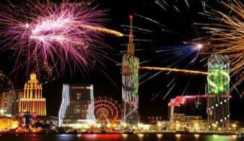
13:00 Прибытие в Батуми. Трансфер в отель. Размещение.
*Вечерняя экскурсия по Батуми.
Мы отправимся на лазерное шоу - танцующие фонтаны, Вас удивит это невероятное шоу, завезенных специально из Франции, светомузыкальных фонтанов.
Изюминкой вечера будет созерцания одной из самых уникальных и смелых задумок – Статуи Батумской Любви. Трогательную легенду, достойную пера Шекспира, связанную з этой статуей, Вы услышите на месте. Свободное время.
Ночь в гостинице.

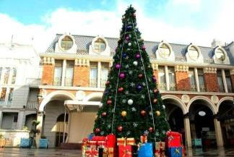
03.01.2018 Завтрак в отеле.
Пешая 2х часовая экскурсия по Батуми. Посетим площадь Аргонавтов со статуей Медеи. Посещение Батумской Пиацы - площадь Европы, так же посещаем мечеть «Орта Джаме», Батумский мор вокзал, памятник Нептуна, Батумский драматический театр, и знаменитые Астрономические часы на золотой Башне.
Свободное время.
Ночь в отеле Батуми.

04.01.2018 Групповой трансфер в аэропорт Кутаиси. К месту отправления автобуса, туристы добираются сами. Время и место отправления, сообщает накануне гид.
Прибытие в Кутаиси. Завершение обслуживания. Счастливое возвращение домой.

ЦЕНЫ УКАЗАНЫ ЗА ЧЕЛОВЕКА В НОМЕРЕ ЗА ВЕСЬ ТУР, в USD
Проживание в Тбилиси и Батуми | Отели 3***эконом | Отели 3**** стандарт | Отели 4****
При дабл номере | 390 | 420 | 565
При сингл номере | 460 | 555 | 815
При трипл номере | 350 | 390 | 495

В стоимость тура входит:
- Трансфер с аэропорта Кутаиси и обратно (под все авиа рейсы)
- Весь трансфер во время тура
- Все указанные в туре экскурсии
- Обслуживание квалифицированного гида
- Проживание в Кутаиси и Батуми в отеле выбранной Вами категории
- Питание: завтраки
- Все входные билеты
- Подъемники в Тбилиси
- Жд переезд Тбилиси – Батуми
- Подарки от принимающей стороны
- Страховка
Стоимость новогоднего ужина в Ресторанах*:
Стандартные Рестораны | Стоимость на  1 чел (нетто) | Рестораны  ВИП-уровня | Стоимость на 1 чел (нетто)
«Каланда» | 75 USD | «Грузинский Дом» | 150-180 USD
«Мравалжамиери» | 80-100 USD | «Фуникулер» | 120-160 USD
«Тени Метехи» | 100-120 USD | «Фаэтони» | 120-160 USD
«Дзвели Калпаки» | 85 – 110 USD | «Мельница» | 150-180 USD
«Мепетубани» | 85 USD | «Сенате» | 100 -130 USD

*При бронировании просьба уточнять стоимость ресторанов, так как пока цены не утверждены и меню с шоу программой в разработке.

МЫ ЖДЕМ ВАС В ГРУЗИИ!!!!

